新 书 推 荐
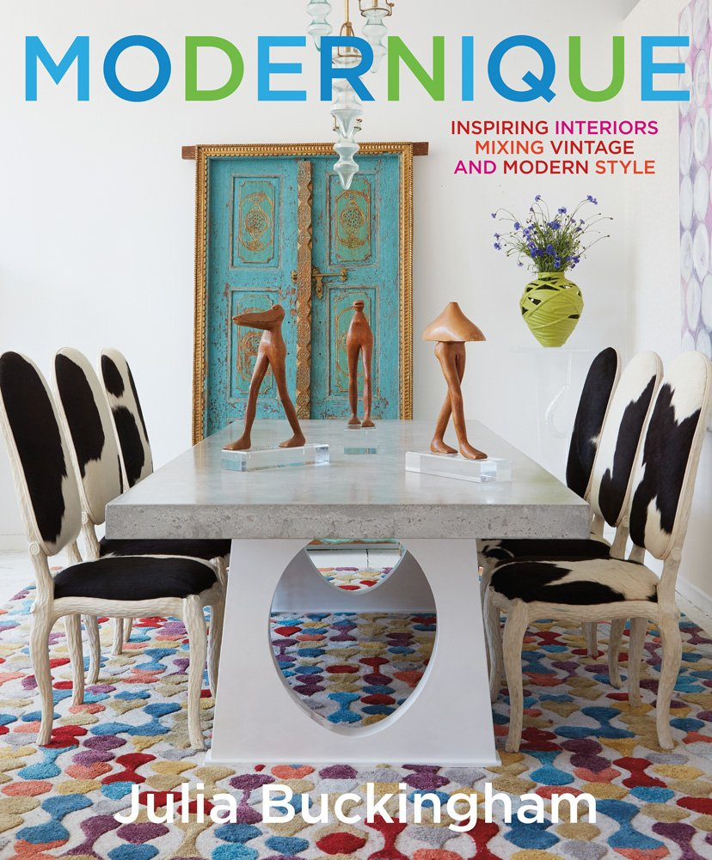
中文书名：《现代风：令人振奋的混合古典和现代的室内风格》
英文书名：Modernique: Inspiring Interiors Mixing Vintage and Modern Style
作 者：Julia Buckingham
出 版 社：Abrams
代理公司：ANA/Alina Lin
页 数：288页
出版时间：2017年4月
代理地区：中国大陆、台湾
审读资料：电子稿
类 型：室内设计

内容简介：

如果你渴望将优雅的现代风格与温馨的传统风格完美结合，本书是一部令人无法抗拒的设计指南。

对想让家居环境显得时尚，但又想保留珍贵老物件的读者来说，设计师朱利亚·巴金汉姆介绍了如何将新旧结合，解释了如何将室内装潢带进生活之中。她活泼而时尚的设计吸引了媒体关注，很快就因为色彩丰富、别具一格、轻松自然的室内设计享有盛名。在《现代风》一书中，读者既能找到灵感，也能获得来自现代大师的设计建议。

作者简介：

朱利亚·巴金汉姆（Julia Buckingham）是一位世界顶尖的设计师，热衷于将古董和旧物转化为漂亮的现代家居饰品。她能将各个时代和各种风格巧妙融合，拥有独特的眼光和品位，是风尚的创造者、时尚的弄潮儿。

她的设计风格具有鲜明的个人特色，在大量收集家居饰品的过程中慧眼识珠。凭借将过去和现代完美混搭的技巧，她已成为美国最抢手的设计师之一。此外，她还是一位备受欢迎的演说家，在设计师群体中扮演着积极角色，不但在美国高点国际家具展担任时尚顾问，还经常代表家具制造商前往西班牙。

谢谢您的阅读！
请将回馈信息发至：林凤娇 (Alina Lin)
安德鲁 · 纳伯格联合国际有限公司北京代表处
北京市海淀区中关村大街甲59号中国人民大学文化大厦1705室
邮编：100872
电话：010-88810959
传真：010-82504200
Email：alina@nurnberg.com.cn
网址：http://www.nurnberg.com.cn
微博：http://weibo.com/nurnberg
豆瓣小站：http://site.douban.com/110577/
微信订阅号：ANABJ2002

